**Московский государственный университет геодезии и картографии**

**(МИИГАИК)**

Кафедра прикладной информатики

Дисциплина: «Геоинформатика»

Отчет по лабораторной работе №12:

Совмещение растрового и векторного изображений.

Работу выполнил:  
студент ГФ ИНФ 3 – 1б  
Фатеев Д.В.  
Вариант 21

Работу принял:   
ст. преподаватель  
Лыгин А.Н.

Москва  
2020

**Лабораторная работа №12.**

Цель работы: научиться совмещать растровую подложку с векторной.

Результат работы:

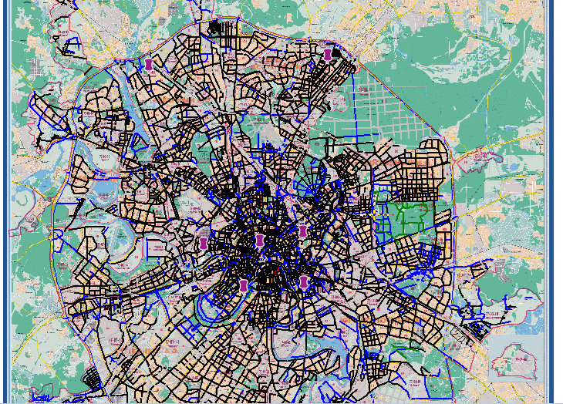

Ответы на вопросы:

Растровое изображение – изображение, представляющее собой сетку пикселей или точек цветов.

Векторное изображение – это изображение, использующее геометрические примитивы для представления в компьютерной графике.

Достоинства векторной графики: масштабируемость без потери качества и малый вес файла. В MapInfo имеются широкие возможности работы с векторными графическими объектами, им можно задавать атрибуты.

Достоинства растровой графики: реалистичность изображения.

В данной работе мы объединили векторную и растровую карту, чтобы сложить преимущества векторного и растрового изображения. С помощью векторной карты мы сможем легко ориентироваться на растровой карте, используя БД и инструменты поиска.